**Лабораторная работа №1**

**Исследование зависимости диэлектрической проницаемости и тангенса угла диэлектрических потерь от частоты**

Выполнили студенты 2 курса:

Васильева Марина

Иванов Никита

Шардт Максим

**I. Экспериментальные результаты измерений**

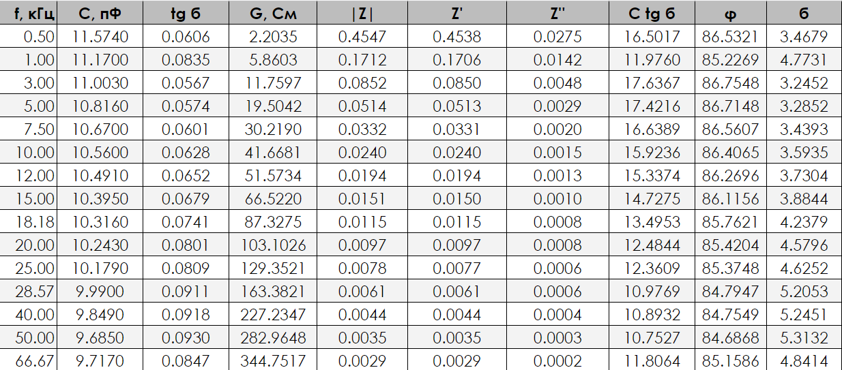

Таблица 1. Результаты измерений и вычислений

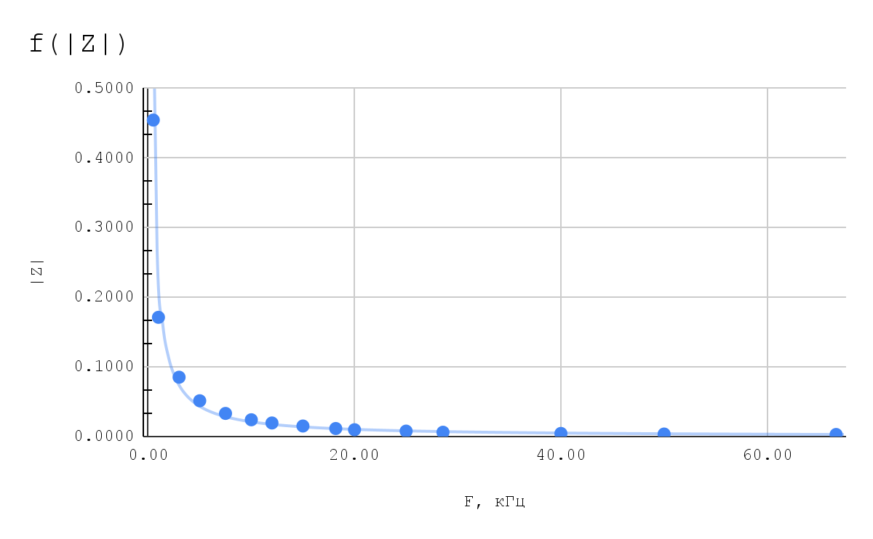

Рис. 1. График зависимости импеданса от частоты

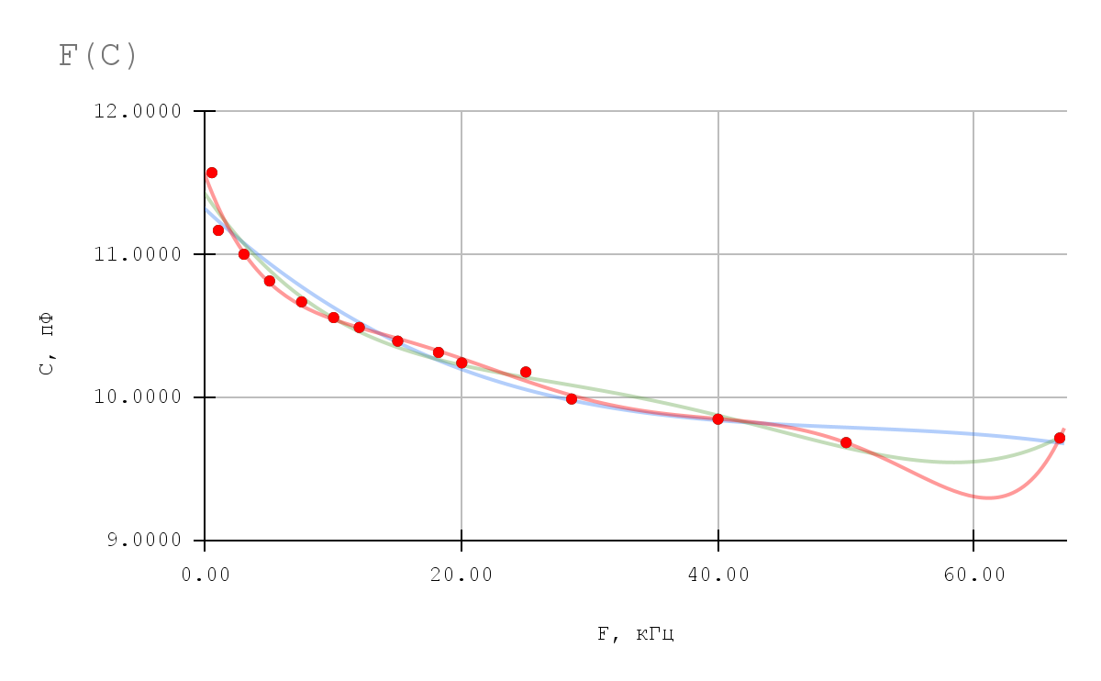

Рис. 2. График зависимости электроемкости полупроводника от частоты

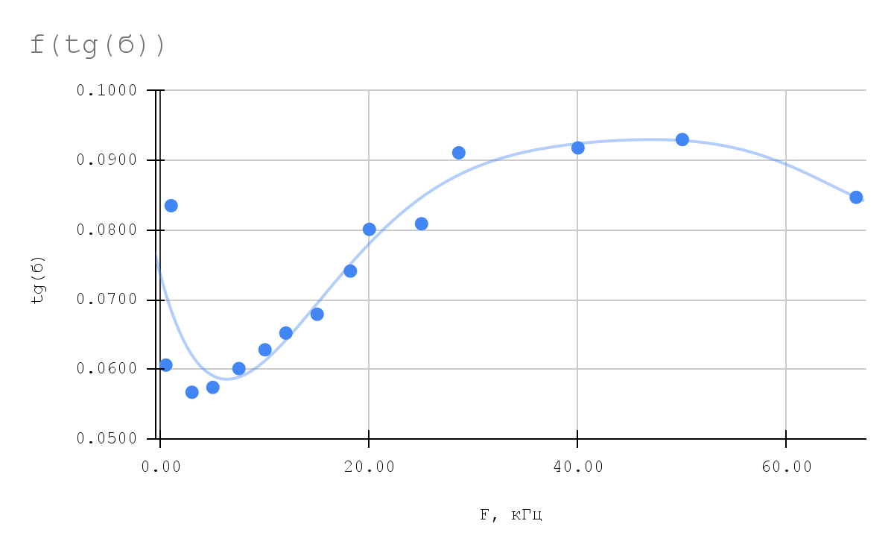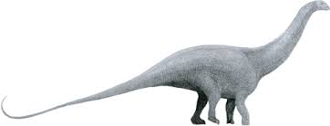

Рис. 3. График зависимости тангенса угла диэлектрических потерь от частоты

**II. Вывод**

В ходе лабораторной работы были построены графики частотных зависимостей полного сопротивления (рис. 1, *Z(f)*) полупроводника, электроёмкости (рис. 2, *C(f)*) и тангенса угла диэлектрических потерь (рис. 3, *tgδ(f)*).

Построенный график *зависимости тангенса угла диэлектрических потерь* от частоты резко убывает при частоте (0;3] кГц, возрастает при [3;50] кГц и медленно убывает при [50, 68).

*График зависимости электроёмкости полупроводника от частоты* убывает на большей части графика, что говорит нам об обратной зависимости..

*График зависимости полного сопротивления от частоты* является резко сильно убывающим, т.к. с повышением частоты понижается электроёмкость полупроводника ($C=qU, U=\frac{I}{R} =>R=\frac{qI}{C}$).